青岛市17家牛羊布病、结核病净化创建场顺利通过省级现场验收

12月6日-12月12日，山东省动物疫病预防与控制中心组织专家对青岛市申报的17家省级牛羊布病、牛结核病（以下简称“两病”）净化创建场进行现场验收。6名专家分为两组深入莱西、平度、胶州牛羊养殖场，按照《山东省重点动物疫病净化创建场/净化场评估标准（试行）》，从结构布局、无害化处理、消毒管理、生产管理、防疫管理、种源管理、监测净化等10个方面逐项进行评估，专家组对我市“两病”净化工作给予充分肯定。经现场审查，青岛新创苑畜牧有限公司、龙湾庄奶牛场、三益奶牛养殖有限公司等17家养殖场全部通过现场验收，创建数量位居全省第一。
今年5月1日起施行的《中华人民共和国动物防疫法》明确动物防疫的方针由原来“预防为主”调整为“预防为主，预防与控制、净化、消灭相结合”。市动物疫病预防控制中心积极响应，创新净化工作思路。一是成立“青岛市牛结核病净化技术联盟”、“青岛市布病净化技术联盟”，开展结核病、布病净化专项培训4期，解读“两病”净化场创建要点，累计培训达200余人次。二是坚持“检测-扑杀-净化”防控路线，监测场点9703个，检测布病样品136608份，对55669头牛进行结核病皮内变态反应，扑杀布病阳性患畜47头。三是建立“一级一人、一人一场、一场一策”的“两病”净化机制，组织技术人员200余人次，深入养殖场户实地指导，帮助解决养殖场户防疫、消毒、检测等技术难题100余个。
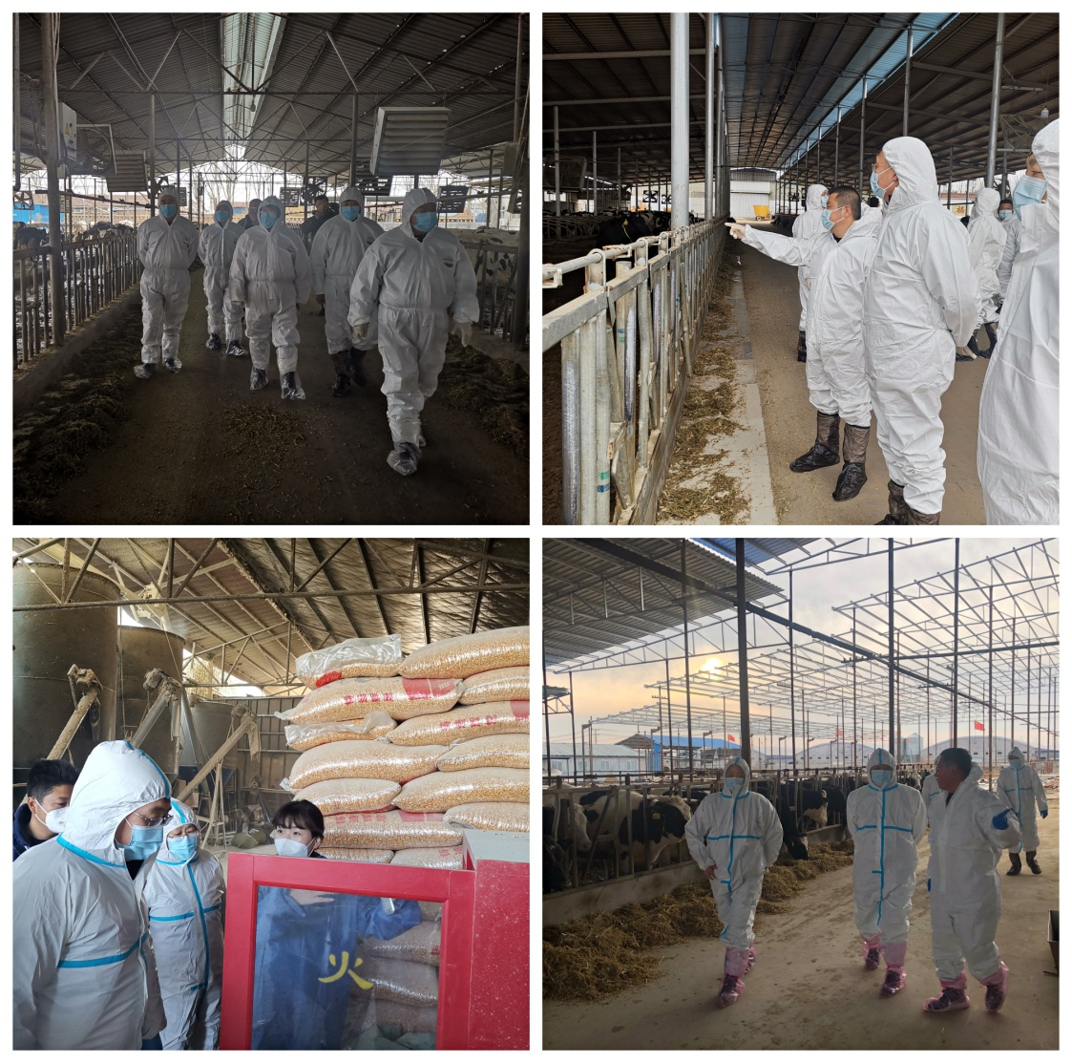

习近平总书记在中共中央政治局第三十三次集体学习时强调，要实行积极防御、主动治理，坚持人病兽防、关口前移，从源头前端阻断人兽共患病的传播路径。下一步，中心将以3个布病净化县和37家牛羊“两病”净化场为引领，构建起养殖-检疫-屠宰-无害化处理全链条防控体系，织密防护网、筑牢筑实隔离墙，全面推进疫病净化工作，切实保障人民群众生命健康安全。

